
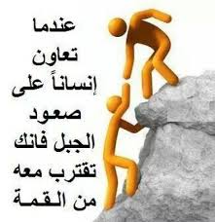
الزمن دقيقتان

إستراتجية
خرائط المفاهيم
معلمتك : فائزة الشهري
نص الاستماع
بالتوفيق لك صغيرتي : معلمتك فائزة الشهري

